**测试报告**

**功能描述**

用户在输入棋盘的行数和棋盘的列数后，根据算法可以得到中国象棋中的“马“棋子在此棋盘的左下角跳至右下角的每一条路径和总路径数（棋子跳的过程中只能向右跳，不能向左跳，即x只能增大，y可以增大也可以减小）。

开发环境：java

提交部门：猩球大战

**测试环境说明**

测试软件：IDEA

版本：2020.3.4 X86

驱动：无

桩：无

**设计流程图**

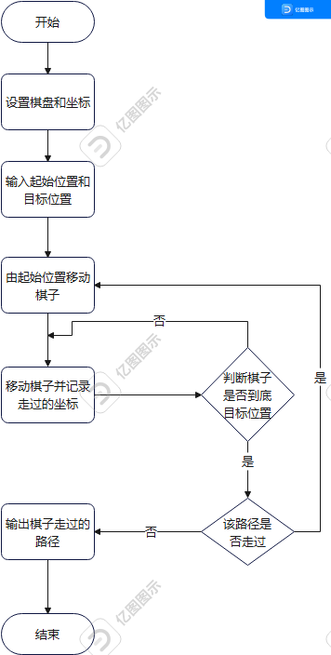

**代码逆向工程恢复的流程图**

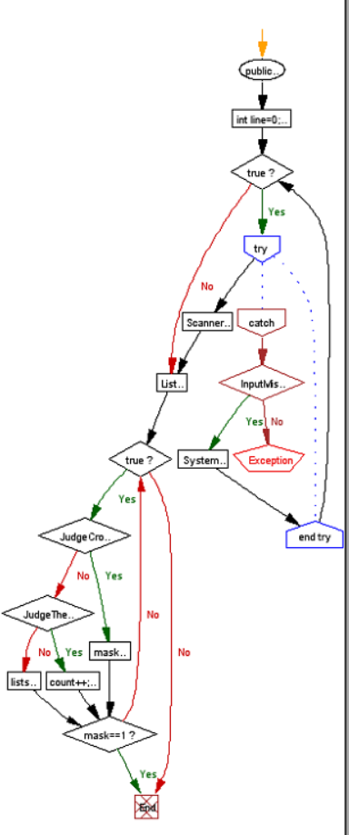

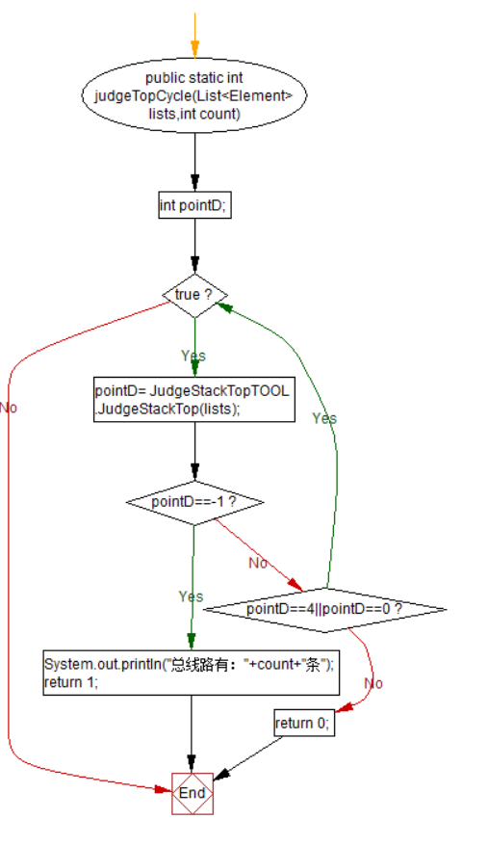

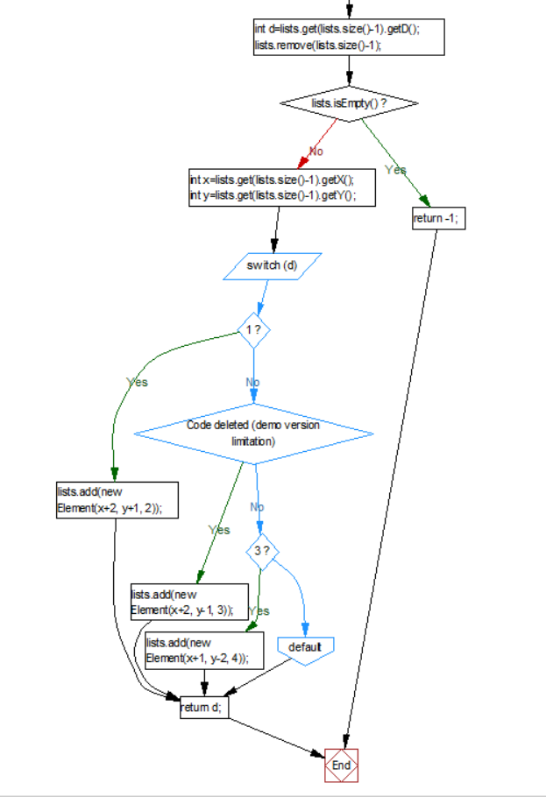

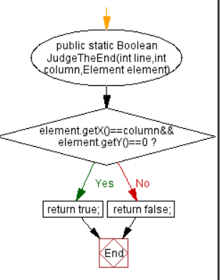

**测试用例表及测试结果**

|  |  |  |
| --- | --- | --- |
| **输入** | | **输出** |
| **长** | **宽** |  |
| **5** | **7** |  |
| **-1** | **5** |  |
| **500** | **600** | 无结果 |
| **3 3** |  |  |

**Bug描述**

1. 棋盘的长宽出现负数时，应该报错，但却进行了算法的运算。
2. 棋盘的长宽过于大时，无结果显示
3. 输入的长，出现空格时，直接出现无结果。